17-18 апреля 2021 года на базе дворца спорта "Баянтау" прошли соревнования по тайскому боксу. По итогам,воспитанники ДПК "Жигер", подразделения "Бирлик", заняли следующие места:
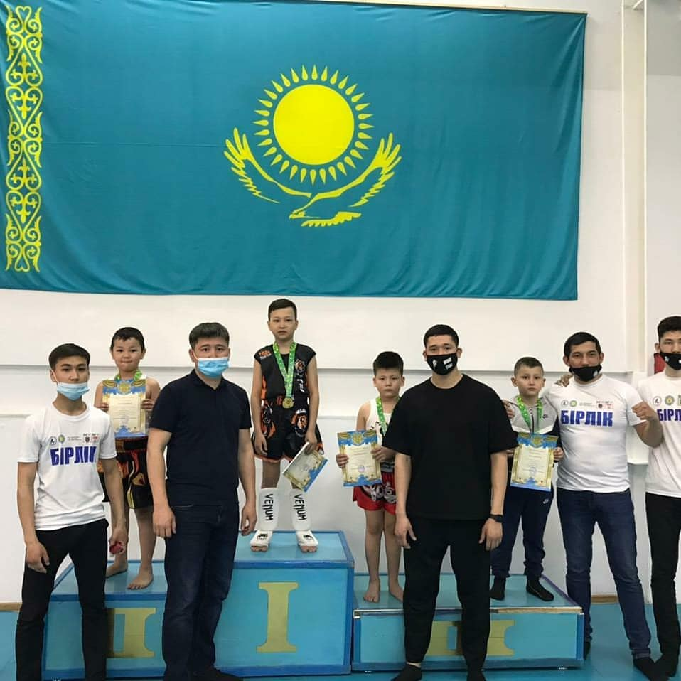
І-место: 1)Авсенёв Владислав
ІІ-место:1) Қаиржан Бурхан
2) Даулетқали Санжар
3) Зейнелкабиден Ғабидолла
4) Каленов Арлан
ІІІ-место1) Муталип Мансур
2) Курманов Тимур
3) Амангелді Ислам
4) Әбілқасан Аңсар
5) Муталип Расул
6) Абай Ернияз
7) Сакенов Расул
8) Сарсенбай Батырхан
Поздравляем ребят и их тренера: Ракишева Жандоса Сейткеновича!

С 16-18.04.2021г. во Д/С Баянтау проходил открытый чемпионат г.Павлодар по муайтай среди детей и мл.юношей. В турнире было разыграно 24 комплекта медалей и принимало участие 95 спортсменов из 11 команд. Данный чемпионат проходил в рамках отбора перед чемпионатом Казахстана который будет проходить в конце мая в г.Шымкент.
38 спортсменов занимающихся в ДПК Балшуак принимали участие в данном чемпионате и 26 из них завоевали призовые места:
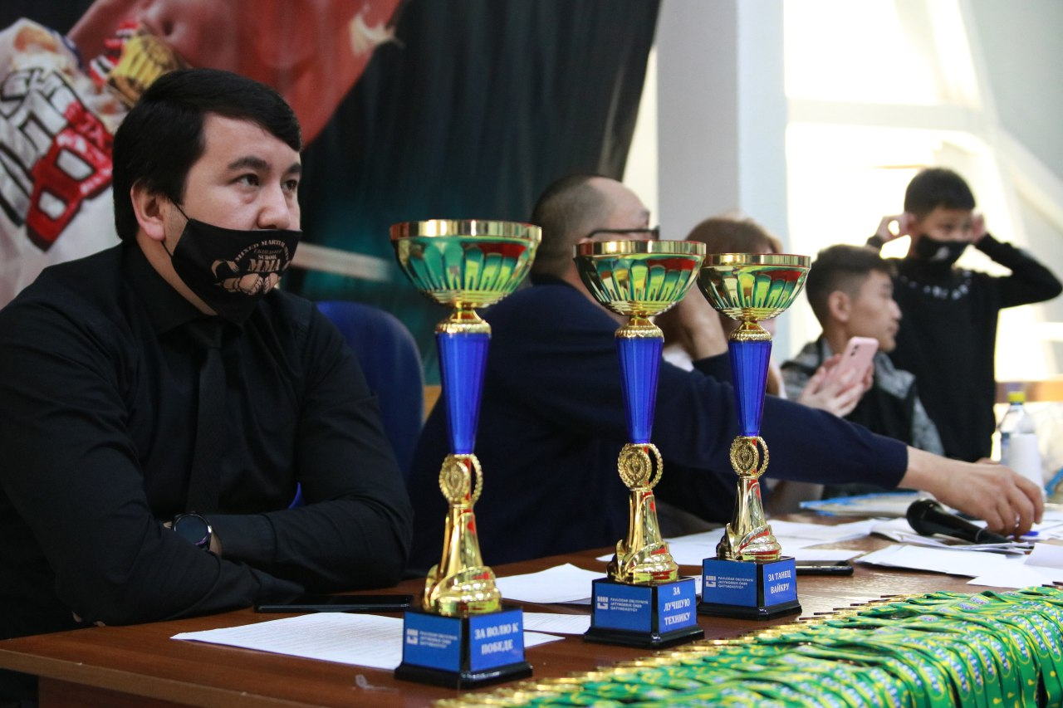
1 место
Паноян Давид
Ахмет Іңкар
Козбаева Томирис
Ахмет Сұңқар
Бауржанов Салман
Амантай Алихан
Искалиев Ильяс
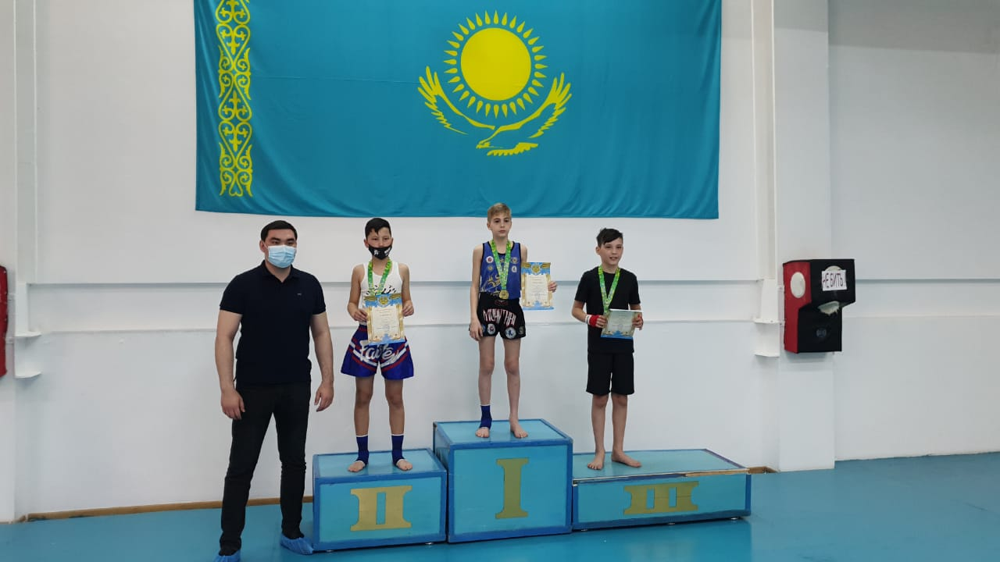
2 место
Сайранбек Аделя
Фатхутдинова Наиля
Жаксылыков Арнур
Семёнов Данил
Кабдулинов Айхан
Толегенов Нурали
Төлеш Əмір
Исабеков Исмаил
Жанат Дамир
Бухарев Ринат

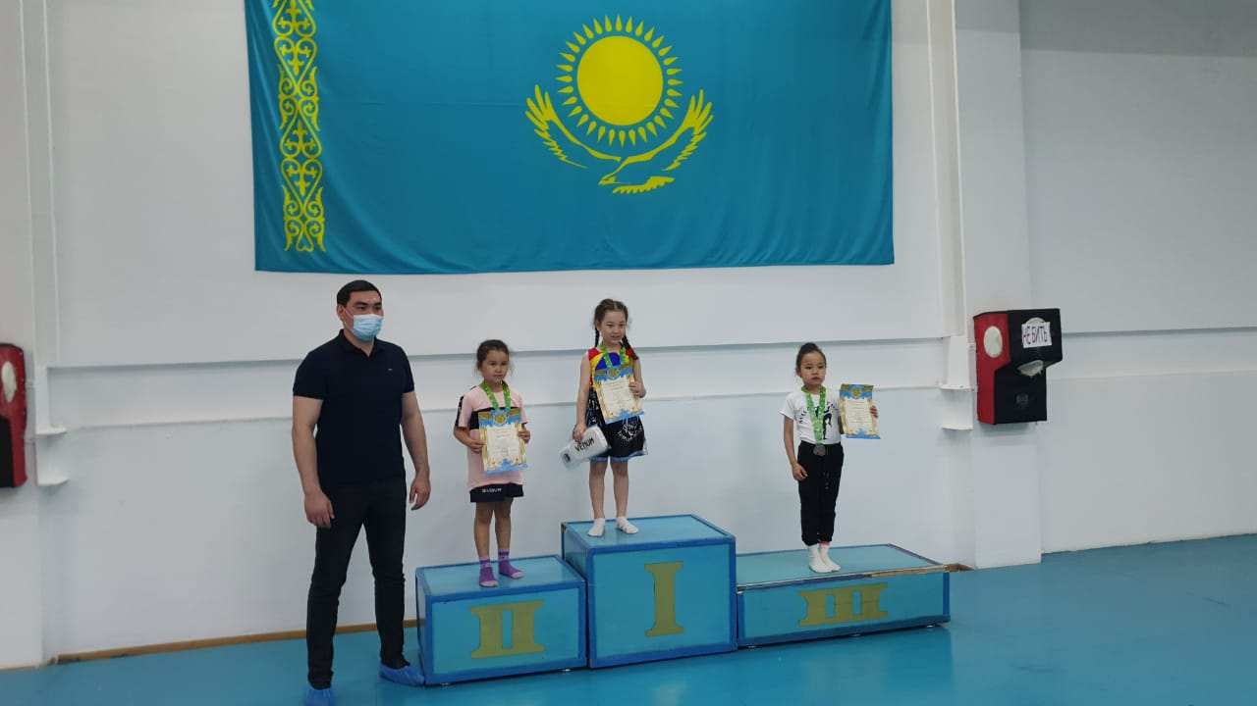

3 место
Паноян Артём
Смуров Ярослав
Шингисов Мадияр
Максутов Надир
Близнец Артём
Оразалин Асанали
Федорченко Михаил
Есей Елнур
Жумабеков Арыстан
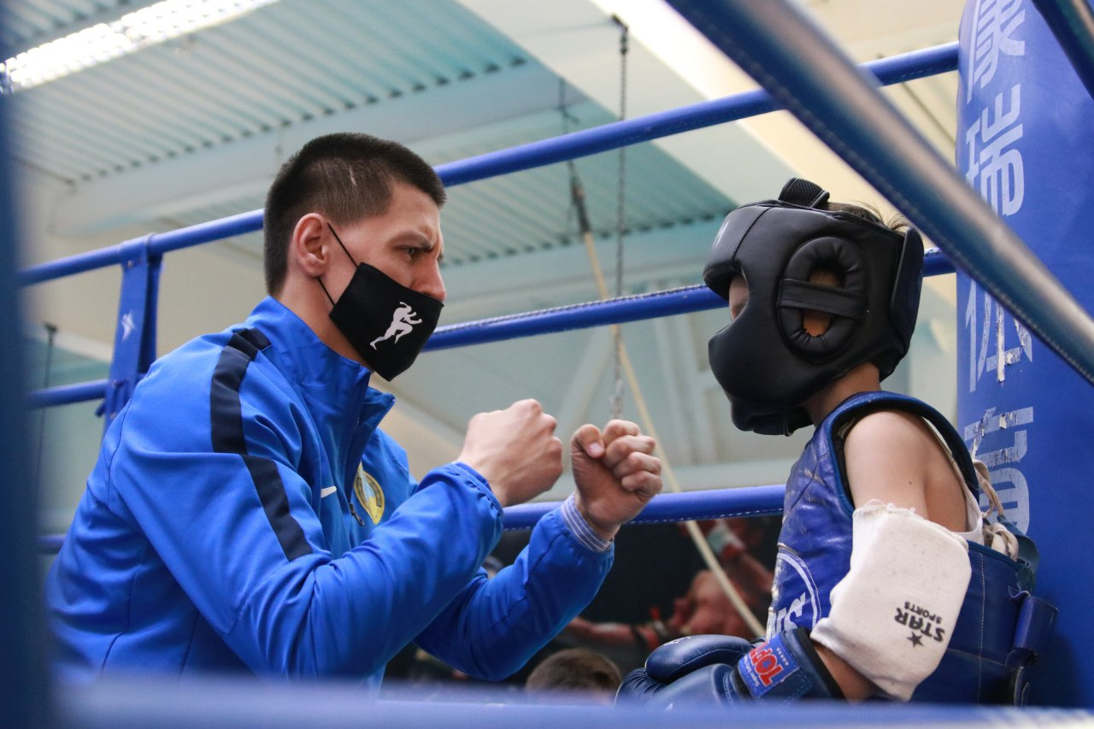

С 8 по 12 апреля на базе КГКП ДПК прошел конкурс рисунков "Ғарыш балалардың көзімен", посвященный Дню космонавтики. Цель конкурса: способствовать развитию интереса к изучению истории открытия космоса и ракетной техники.
В конкурсе приняло участие боле 40 воспитанников клубов. Ребята нарисовали космос так, как они его представляют. Составом жюри были подведены следующие итоги:
1 место - Ауезова Айя,
Жусупбаева Аяулым, ДПК "Оркен";
Сарсебек Сулеймен, Хасенова Айда, ДПК "Айналайын";
2 место - Айдана Тусупбаева,
Кайырбек Назым, ДПК "Оркен";
Сырымбаева Амели, Вильгельм Роберт, ДПК "Айналайын";
3 место - Иманмалик Жангельді, Сукач Лина, ДПК "Оркен".

--

